### 赵安宁 的“题不二错”2024年03月13日

### 1、题库编号：20231252K7

如图甲所示，在杂技表演中，猴子沿竖直杆向上运动，其*v*－*t*图像如图乙所示，同时人顶着杆沿水平地面运动的*x*－*t*图像如图丙所示。若以地面为参考系，下列说法正确的是(　　)

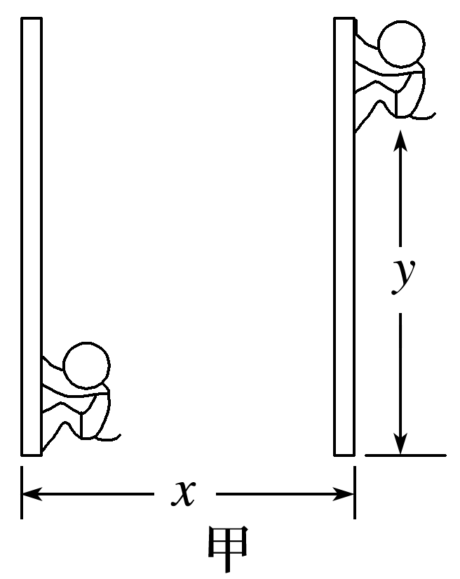

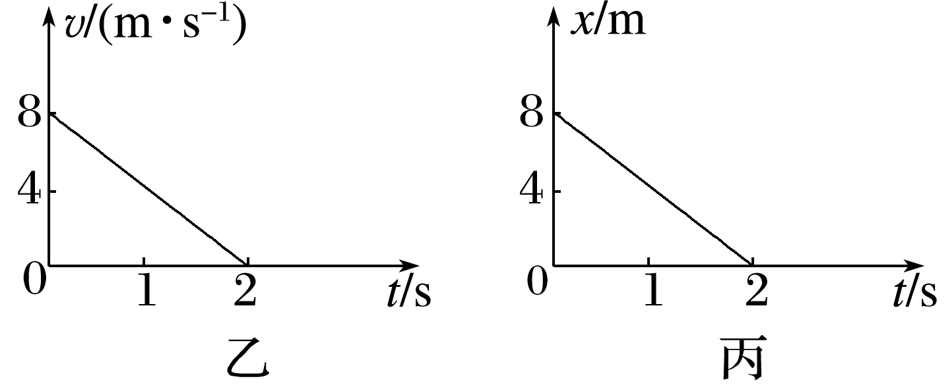

A．猴子在0～2 s内的加速度大小为4 m/s2

B．*t*＝0时猴子的速度大小为8 m/s

C．猴子的运动轨迹为直线

D．猴子在0～2 s内做匀变速曲线运动

### 2、题库编号：20231252K9

2021年10月29日，华南师大附中校运会开幕式隆重举行，各班进行入场式表演时，无人机从地面开始起飞，在空中进行跟踪拍摄。若无人机在水平和竖直方向运动的速度随时间变化关系图像如图甲、乙所示，则无人机(　　)

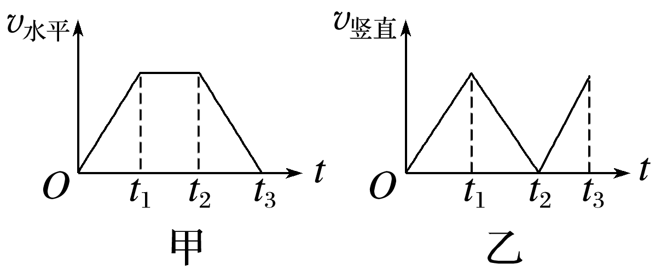

A．在*t*1～*t*2的时间内，运动轨迹为直线

B．在*t*3时刻的加速度方向竖直向上

C．在0～*t*1的时间内，运动轨迹为曲线

D．在*t*1～*t*2的时间内，速度均匀变化

### 3、题库编号：20231252K4

(2023·徐州市高一统考期末)如图所示，在行驶的列车上，一位小朋友在水平桌上玩玩具火车，小朋友让玩具火车相对于列车以恒定的速率沿直线从*A*点跑到*B*点，再以相同的速率从*B*点跑到*A*点，*AB*连线和列车运动方向垂直，玩具火车从*A*点跑到*B*点期间列车匀速行驶，从*B*点跑到*A*点期间列车匀加速行驶。下列说法正确的是(　　)

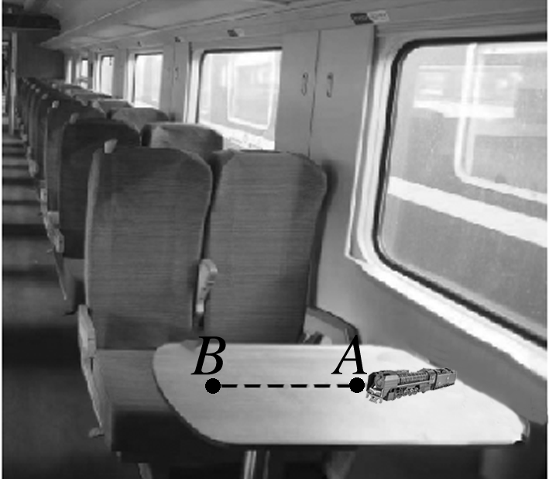

A．玩具火车从*A*到*B*的时间大于从*B*到*A*的时间

B．玩具火车从*A*到*B*的时间小于从*B*到*A*的时间

C．玩具火车从*A*到*B*相对地面做匀变速直线运动

D．玩具火车从*B*到*A*相对地面做匀变速曲线运动

1、答案：D　[猴子在竖直方向做初速度大小为8 m/s、加速度大小为4 m/s2的匀减速直线运动，水平方向做速度大小为4 m/s的匀速直线运动，其合运动为曲线运动，故猴子在0～2 s内做匀变速曲线运动，加速度大小为4 m/s2，选项C、A错误，D正确；*t*＝0时猴子的速度大小为*v*0＝＝ m/s＝4 m/s，选项B错误。]

2、答案：D　[*v*－*t*图线的斜率表示加速度。在0～*t*1的时间内，无人机沿水平方向和竖直方向均做初速度为零的匀加速直线运动，其合运动仍是直线运动，故C错误；在*t*1～*t*2的时间内，无人机的加速度沿竖直方向向下，但初速度为*t*1时刻的末速度，方向不是沿竖直方向，初速度和加速度不共线，因此运动轨迹应是曲线，故A错误；在*t*1～*t*2的时间内，无人机加速度沿竖直方向向下，且为定值，因此其速度均匀变化，故D正确；在*t*3时刻，由题图甲、乙分析可知，无人机水平方向上的加速度不为零，其合加速度方向不是竖直向上，故B错误。]

3、答案：D　[以地面为参考系时，玩具火车从*B*到*A*运动时，在*BA*方向上做匀速运动，同时具有沿列车运动方向的匀加速运动，两方向垂直，可得两个分运动的合运动为匀变速曲线运动，D正确；以地面为参考系时，玩具火车从*A*到*B*运动时，在*AB*方向上做匀速运动，此时列车匀速运动，可知两个匀速运动的合运动为匀速直线运动，C错误；玩具火车相对于列车以恒定的速率沿直线从*A*点运动到*B*点，再以相同的速率从*B*点运动到*A*点，可得二者运动的时间相同，B、A错误。]